2023年度

四川省德阳市罗江区略坪镇人民政府部门决算
目 录

公开时间：2024年10月25日

第一部分 部门概况 - 4 -
一、部门职责 - 4 -
二、机构设置 - 5 -
第二部分 2023年度部门决算情况说明 - 6 -
一、收入支出决算总体情况说明 - 6 -
二、收入决算情况说明 - 6 -
三、支出决算情况说明 - 7 -
四、财政拨款收入支出决算总体情况说明 - 8 -
五、一般公共预算财政拨款支出决算情况说明 - 8 -
六、一般公共预算财政拨款基本支出决算情况说明 - 12 -
七、财政拨款“三公”经费支出决算情况说明 - 12 -
八、政府性基金预算支出决算情况说明 - 14 -
九、国有资本经营预算支出决算情况说明 - 14 -
十、其他重要事项的情况说明 - 15 -
第三部分 名词解释 - 17 -
第四部分 附件 - 21 -
第五部分 附表 - 51 -
一、收入支出决算总表 - 51 -
二、收入决算表 - 51 -
三、支出决算表 - 51 -
四、财政拨款收入支出决算总表 - 51 -
五、财政拨款支出决算明细表 - 51 -
六、一般公共预算财政拨款支出决算表 - 51 -
七、一般公共预算财政拨款支出决算明细表 - 51 -
八、一般公共预算财政拨款基本支出决算表 - 51 -
九、一般公共预算财政拨款项目支出决算表 - 51 -
十、政府性基金预算财政拨款收入支出决算表 - 51 -
十一、国有资本经营预算财政拨款收入支出决算表 - 51 -
十二、国有资本经营预算财政拨款支出决算表 - 51 -
十三、财政拨款“三公”经费支出决算表 - 51 -

部门概况

一、部门职责
（1）贯彻执行党和国家的路线方针政策和上级党委、政府各项决策部署，以及本级党员代表大会（党员大会）、人民代表大会的决议决定。讨论决定本乡镇党的建设和经济社会发展中的重大问题。
（2）加强党的建设。坚持全面从严治党，落实管党治党主体责任，全面加强党的政治建设、思想建设、组织建设、作风建设、廉政建设、制度建设等工作。
（3）统筹区域发展。落实关于辖区发展的重大决策，制定辖区经济和社会发展规划、公共服务设施布局，负责乡村振兴工作，推动辖区经济社会健康、有序、可持续发展。
（4）强化基层治理。负责本辖区社会治理，指导村（居）委会建设，健全自治平台，组织群众和单位参与村（居）委会建设和管理。负责统筹协调辖区内依法授权或委托授权的行政执法工作。
（5）优化公共服务。推进服务型政府建设，组织实施并优化教育、卫生健康、文化、民政、劳动社会保障、退役军人事务等各项公共服务。
（6）负责辖区范围内的社会稳定、安全生产和职业健康、生态环境保护、社会信用体系建设和审批服务便民化等工作。
（7）完成区委、区政府交办的其他任务。

二、机构设置
德阳市罗江区略坪镇人民政府下属二级预算单位1个，其中行政单位1个，参照公务员法管理的事业单位0个，其他事业单位0个。

第二部分 2023年度部门决算情况说明

一、收入支出决算总体情况说明
2023年度收、支总计均为1734.27万元。与2022年度相比，收、支总计各增加94.85万元，增长5.79%。主要变动原因：一是在岗、退休人员增减变动，增加人员经费，保运转增加一般公用经费；二是2023年度开展春节氛围营造、开展社区安全与禁毒等工作，追加了财政拨款预算支出；三是因开展城乡环境综合治理、耕地保护、高标准农田建设等工作，区级部门横向拨款增加。
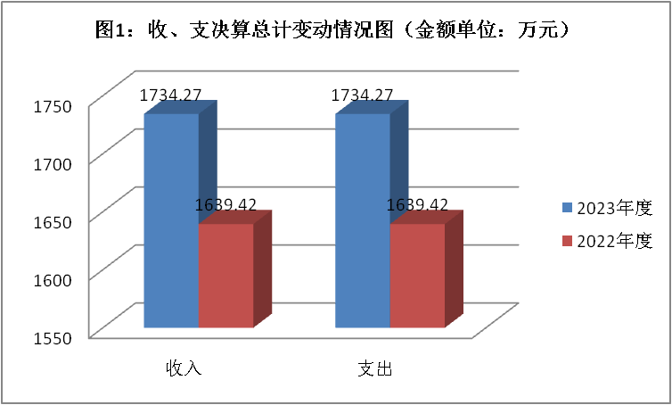

图1：收、支决算总计变动情况图（金额单位：万元）

二、收入决算情况说明
2023年度本年收入合计1734.27万元，其中：一般公共预算财政拨款收入1622.96万元，占93.58%；国有资本经营预算财政拨款收入0.47万元，占0.03%；其他收入110.83万元，占6.39%。
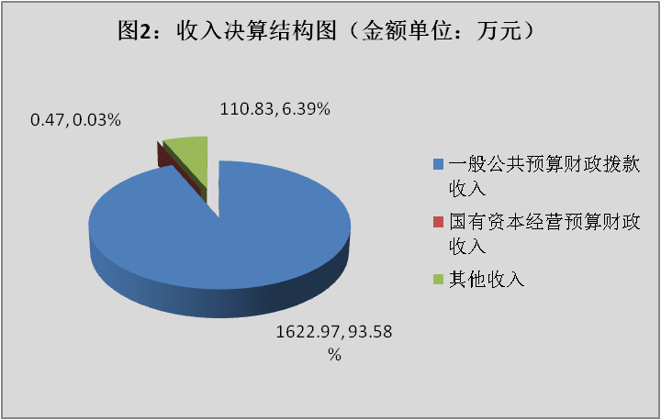

图2：收入决算结构图（金额单位：万元）

三、支出决算情况说明
2023年度本年支出合计1734.27万元，其中：基本支出1592.82万元，占91.84%；项目支出141.45万元，占8.16%。
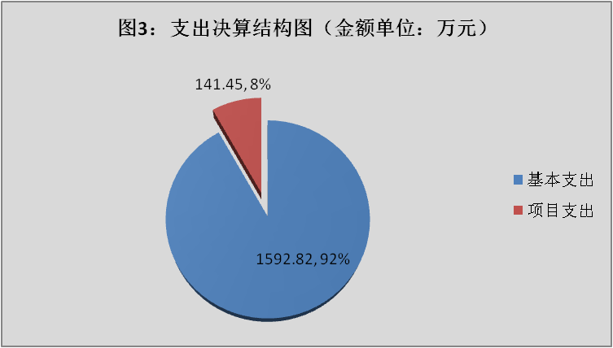

图3：支出决算结构图（金额单位：万元）

四、财政拨款收入支出决算总体情况说明
2023年度财政拨款收、支总计均为1623.43万元。与2022年度相比，财政拨款收、支总计各增加75.07万元，增长4.85%。主要变动原因：一是在岗、退休人员增减变动，增加人员经费，保运转增加一般公用经费；二是2023年度开展春节氛围营造、开展社区安全与禁毒等工作，追加了财政拨款预算支出；三是国有企业退休职工社会化管理补助经费增加。
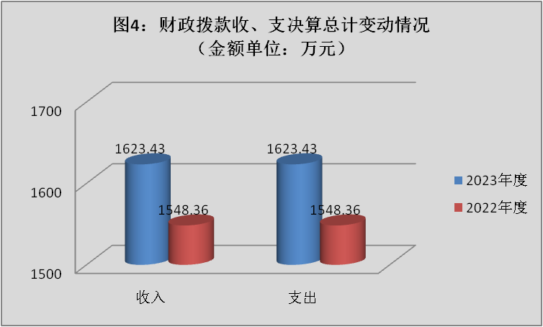

图4：财政拨款收、支决算总计变动情况（金额单位：万元）

五、一般公共预算财政拨款支出决算情况说明

（一）一般公共预算财政拨款支出决算总体情况
2023年度一般公共预算财政拨款支出1622.96万元，占本年支出合计的93.58%。与2022年度相比，一般公共预算财政拨款支出增加98.46万元，增长6.46%。主要变动原因：一是在岗、退休人员增减变动，增加人员经费，保运转增加一般公用经费；二是2023年度开展春节氛围营造、开展社区安全与禁毒等工作，追加了财政拨款预算支出。

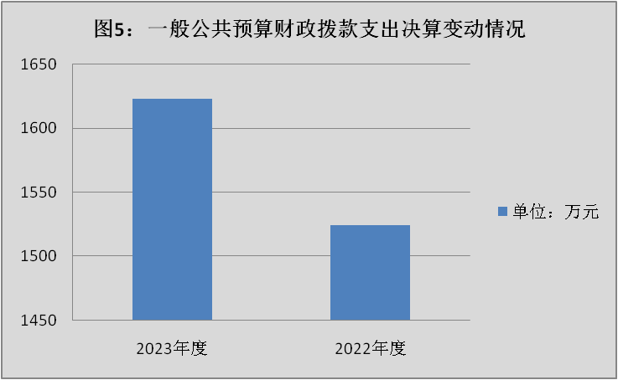

图5：一般公共预算财政拨款支出决算变动情况（金额单位：万元）

（二）一般公共预算财政拨款支出决算结构情况
2023年度一般公共预算财政拨款支出1622.96万元，主要用于以下方面:一般公共服务支出421.02万元，占25.94%；社会保障和就业支出227.98万元，占14.05%；卫生健康支出29.61万元，占1.82%；农林水支出892.67万元，占55%，住房保障支出51.68万元，占3.19%。

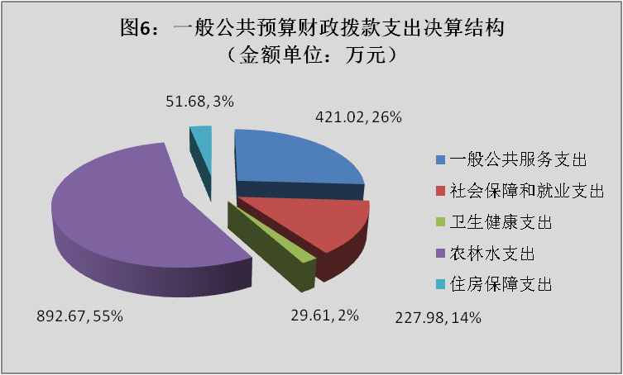

图6：一般公共预算财政拨款支出决算结构（金额单位：万元）

（三）一般公共预算财政拨款支出决算具体情况
2023年度一般公共预算支出决算数为1622.96万元，完成预算100%。其中：
1.一般公共服务（类）政府办公厅（室）及相关机构事务（款）行政运行（项）: 支出决算为421.02万元，完成预算100%。
2.社会保障和就业（类）行政事业单位养老支出（款）机关事业单位基本养老保险缴费支出（项）: 支出决算为56.36万元，完成预算100%。
3.社会保障和就业（类）行政事业单位养老支出（款）机关事业单位职业年金缴费支出（项）: 支出决算为28.28万元，完成预算100%。
4.社会保障和就业支出（类）行政事业单位养老支出（款）其他事业单位养老支出（项）:支出决算为89.6万元，完成预算100%。
5.社会保障和就业支出（类）企业改革补助（款）其他企业改革发展补助（项）:支出决算为0.14万元，完成预算100%。
6.社会保障和就业支出（类）抚恤（款）死亡抚恤（项）:支出决算为52.92万元，完成预算100%。
7．社会保障和就业支出（类）其他社会保障和就业支出（款）其他社会保障和就业支出（项）:支出决算为0.69万元，完成预算100%。
8.卫生健康支出（类）行政事业单位医疗（款）行政单位医疗（项）:支出决算为22.45万元，完成预算100%。
9．卫生健康支出（类）行政事业单位医疗（款）事业单位医疗（项）:支出决算为7.16万元，完成预算100%。
10．农林水支出（类）农业农村（款）一般行政管理事务（项）:支出决算为20万元，完成预算100%；
11.农林水支出（类）农业农村（款）事业运行（项）:支出决算为460.57万元，完成预算100%；
12.农林水支出（类）农业农村（款）其他农业农村（项）:支出决算为10万元，完成预算100%；
13．农林水支出（类）农村综合改革（款）对村民委员会和村党支部的补助（项）:支出决算为402.1万元，完成预算100%。
14．住房保障支出（类）住房改革支出（款）住房公积金（项）：支出决算为51.68万元，完成预算100%。

六、一般公共预算财政拨款基本支出决算情况说明
2023年度一般公共预算财政拨款基本支出1592.82万元，其中：
人员经费1119.63万元，主要包括：基本工资、津贴补贴、奖金、伙食补助费、绩效工资、机关事业单位基本养老保险缴费、职业年金缴费、其他社会保障缴费、其他工资福利支出、离休费、退休费、抚恤金、生活补助、医疗费补助、奖励金、住房公积金、其他对个人和家庭的补助支出等。
公用经费473.19万元，主要包括：办公费、印刷费、咨询费、手续费、水费、电费、邮电费、取暖费、物业管理费、差旅费、因公出国（境）费用、维修（护）费、租赁费、会议费、培训费、公务接待费、劳务费、委托业务费、工会经费、福利费、公务用车运行维护费、其他交通费、税金及附加费用、其他商品和服务支出、办公设备购置、专用设备购置、信息网络及软件购置更新、其他资本性支出等。

七、财政拨款“三公”经费支出决算情况说明

（一）“三公”经费财政拨款支出决算总体情况说明
2023年度“三公”经费财政拨款支出决算为1.7万元，完成预算39.43%，较上年度减少2.33万元，下降57.82%。决算数小于预算数的主要原因：一是公务接待减少；二是单位公务车老旧且申请报废，下半年基本未开支公务车相关费用。

（二）“三公”经费财政拨款支出决算具体情况说明
2023年度“三公”经费财政拨款支出决算中，因公出国（境）费支出决算0万元，占0%；公务用车购置及运行维护费支出决算1.27万元，占74.71%；公务接待费支出决算0.43万元，占25.29%。具体情况如下：
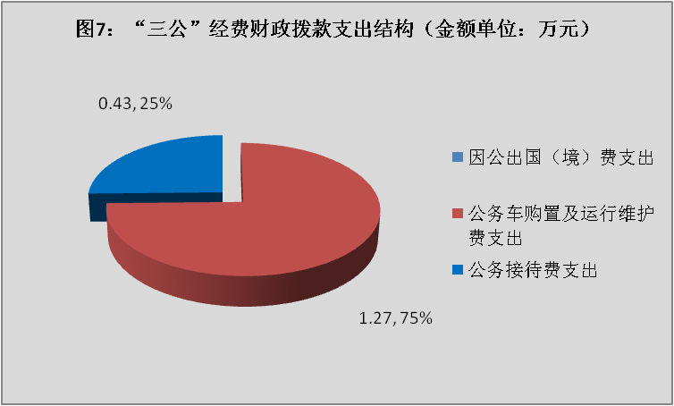

图7：“三公”经费财政拨款支出结构（金额单位：万元）

1.因公出国（境）经费支出0万元，完成预算0%。全年安排因公出国（境）团组0次，出国（境）0人。因公出国（境）支出决算与2022年持平。
2.公务用车购置及运行维护费支出1.27万元,完成预算36.49%。公务用车购置及运行维护费支出决算比2022年度减少2.21万元，下降63.51%。主要原因是单位公务车老旧且申请报废，下半年基本未开支公务车相关费用。
其中：公务用车购置费支出0万元。全年按规定更新购置公务用车0辆，其中：轿车0辆、金额0万元，越野车0辆、金额0万元，小型载客汽车0辆、金额0万元，大中型载客汽车0辆、金额0万元，其他车型0辆、金额0万元。截至2023年12月底，本部门共有公务用车1辆，其中：轿车0辆、越野车0辆、小型载客汽车1辆、大中型载客汽车0辆、其他车型0辆。
公务用车运行维护费支出1.27万元。主要用于日常公务活动、应急抢险，执法检查、工作督察检查等所需的公务用车燃料费、维修费、过路过桥费、保险费等支出。
3.公务接待费支出0.43万元，完成预算51.8%。公务接待费支出决算比2022年度减少0.12万元，下降21.82%。主要原因是本年度一般性公务接待和商务接待费用均有所减少。其中：
国内公务接待支出0.43万元，主要用于开展业务活动开支用餐费。国内公务接待4批次，34人次（不包括陪同人员），共计支出0.43万元。
外事接待支出0万元。外事接待0批次，0人次（不包括陪同人员），共计支出0万元。

八、政府性基金预算支出决算情况说明
德阳市罗江区略坪镇人民政府2023年度无政府性基金预算财政拨款支出。

九、国有资本经营预算支出决算情况说明
2023年度国有资本经营预算财政拨款支出0.47万元。

十、其他重要事项的情况说明

（一）机关运行经费支出情况
2023年度，德阳市罗江区略坪镇人民政府机关运行经费支出473.19万元，比2022年度增加55.68万元，增长13.34%。主要原因是在岗人员增加，运转经费增加。

（二）政府采购支出情况
2023年度，德阳市罗江区略坪镇人民政府政府采购支出总额0.65万元，其中：政府采购货物支出0.65万元、政府采购工程支出0万元、政府采购服务支出0万元。主要用于购买办公室使用的空调。授予中小企业合同金额0万元，占政府采购支出总额的0%，其中：授予小微企业合同金额0万元，占政府采购支出总额的0%。

（三）国有资产占有使用情况
截至2023年12月31日，德阳市罗江区略坪镇人民政府共有车辆1辆，其中：主要领导干部用车0辆、机要通信用车0辆、应急保障用车1辆、其他用车0辆0。单价100万元以上设备（不含车辆）0台（套）。

（四）预算绩效管理情况
根据预算绩效管理要求，本部门在2023年度预算编制阶段，组织对“国有企业退休人员社会化管理补助资金（长期）”、“略坪镇春节氛围营造”、“略坪镇社区安全与禁毒工作经费”等3个项目开展了预算事前绩效评估，对3个项目编制了绩效目标，预算执行过程中，选取3个项目开展绩效监控。
组织对2023年度一般公共预算、政府性基金预算、国有资本经营预算、社会保险基金预算以及资本资产、债券资金等全面开展绩效自评，形成德阳市罗江区略坪镇人民政府部门整体（含部门预算项目）绩效自评报告、“国有企业退休人员社会化管理补助资金（长期）”、“略坪镇春节氛围营造”和“略坪镇社区安全与禁毒工作经费”等专项预算项目绩效自评报告，其中，德阳市罗江区略坪镇人民政府部门整体（含部门预算项目）绩效自评结果为优秀，绩效自评综述：2023年我部门整体支出绩效自评结果良好，全年基本支出保证了部门的正常运转，项目支出保障了重点工作的开展；“国有企业退休人员社会化管理补助资金（长期）”、“略坪镇春节氛围营造”和“略坪镇社区安全与禁毒工作经费”专项预算项目绩效自评得分分别为分98分、97分和98.4分，绩效自评综述：截止2023年12月底，各项目支付指标完成100%，项目资金做到专款专用，项目绩效目标完成较好。
具体绩效自评报告详见第四部分附件一和附件二。

第三部分 名词解释

1.财政拨款收入：指单位从同级财政部门取得的财政预算资金。
2.事业收入：指事业单位开展专业业务活动及辅助活动取得的收入。
3.其他收入：指单位取得的除上述收入以外的各项收入。 主要是区级部门横向拨款收入。
4.年初结转和结余：指以前年度尚未完成、结转到本年按有关规定继续使用的资金。
5.年末结转和结余：指单位按有关规定结转到下年或以后年度继续使用的资金。
6.一般公共服务（类）政府办公厅（室）及相关机构事务（款）行政运行（项）：指反映行政单位（包括实行公务员管理的事业单位）的基本支出。
7.社会保障和就业（类）行政事业单位养老支出（款）机关事业单位基本养老保险缴费支出（项）：指反映机关事业单位实施养老保险制度由单位缴纳的基本养老保险费支出。
8.社会保障和就业（类）行政事业单位养老支出（款）机关事业单位职业年金缴费支出（项）：指反映机关事业单位实施养老保险制度由单位实际缴纳的职业年金支出。
9.社会保障和就业（类）行政事业单位养老支出（款）其他行政事业单位养老支出（项）：指反映除上述项目以外其他用于行政事业单位养老方面的支出。
10.社会保障和就业（类）企业改革补助（款）其他企业改革发展补助（项）：指反映除上述项目以外财政用于企业改革发展方面的补助。
11.社会保障和就业（类）抚恤（款）死亡抚恤（项）：指反映按规定用于烈士、牺牲和病故人员家属的一次性和定期抚恤金以及丧葬补助费。
12.社会保障和就业（类）其他社会保障和就业支出（款）其他社会保障和就业支出（项）：指反映除上述项目以外其他用于社会保障和就业方面的支出。
13.卫生健康支出（类）行政事业单位医疗（款）行政单位医疗（项）：指反映财政部门安排的行政单位（包括实行公务员管理的事业单位，下同）基本医疗保险缴费经费，按国家规定享受离休人员、红军老战士待遇人员的医疗经费。
14.卫生健康支出（类）行政事业单位医疗（款）事业单位医疗（项）：指反映财政部门安排的事业单位基本医疗保险缴费经费，未参加医疗保险的事业单位的公费医疗费，按国家规定享受离休人员待遇的医疗经费。
15.农林水支出（类）农业农村（款）一般行政管理事务（项）：指反映行政单位（包括实行公务员管理的事业单位）未单独设置顶级科目的其他项目支出。

16.农林水支出（类）农业农村（款）事业运行（项）：指反映用于农业事业单位基本支出，事业单位设施、系统运行与资产维护等方面的支出。
17.农林水支出（类）农业农村（款）其他农业农村支出（项）：指反映其他用于农业方面的支出。
18.农林水支出（类）农村综合改革（款）对村民委员会和村党支部的补助（项）：指反映各级财政对村民委员会和村党支部的补助支出，以及支持建立县级基本财力保障机制安排的村级组织运转奖补资金。
19.住房保障支出（类）住房改革支出（款）住房公积金（项）：指反映行政事业单位按人力资源和社会保障部、财政部规定的基本工资和津贴补贴以及规定比例为职工缴纳的住房公积金。
20.基本支出：指为保障机构正常运转、完成日常工作任务而发生的人员支出和公用支出。
21.项目支出：指在基本支出之外为完成特定行政任务和事业发展目标所发生的支出。
22.“三公”经费：指单位用财政拨款安排的因公出国（境）费、公务用车购置及运行费和公务接待费。其中，因公出国（境）费反映单位公务出国（境）的国际旅费、国外城市间交通费、住宿费、伙食费、培训费、公杂费等支出；公务用车购置及运行费反映单位公务用车车辆购置支出（含车辆购置税）及租用费、燃料费、维修费、过路过桥费、保险费等支出；公务接待费反映单位按规定开支的各类公务接待（含外宾接待）支出。
23.机关运行经费：为保障行政单位（含参照公务员法管理的事业单位）运行用于购买货物和服务的各项资金，包括办公及印刷费、邮电费、差旅费、会议费、福利费、日常维修费、专用材料及一般设备购置费、办公用房水电费、办公用房取暖费、办公用房物业管理费、公务用车运行维护费以及其他费用。

第四部分 附件

附件1
部门预算绩效评价报告
（报告范围包括机关和下属单位）

一、部门（单位）基本情况
（一）机构组成
按照《中共德阳市罗江区委办公室、德阳市罗江区人民政府办公室关于印发7个乡镇“三定”规定的通知》（德市罗委办发[2019]182号）的规定，德阳市罗江区略坪镇人民政府下设正股级综合办事机构7个，即：党建工作办公室、社会事务办公室、综合执法办公室、经济发展和乡村振兴办公室、社会治理和应急管理办公室、自然资源和建设管理办公室、财政工作办公室。
（二）机构职能
（1）贯彻执行党和国家的路线方针政策和上级党委、政府各项决策部署，以及本级党员代表大会（党员大会）、人民代表大会的决议决定。讨论决定本乡镇党的建设和经济社会发展中的重大问题。
（2）加强党的建设。坚持全面从严治党，落实管党治党主体责任，全面加强党的政治建设、思想建设、组织建设、作风建设、廉政建设、制度建设等工作。
（3）统筹区域发展。落实关于辖区发展的重大决策，制定辖区经济和社会发展规划、公共服务设施布局，负责乡村振兴工作，推动辖区经济社会健康、有序、可持续发展。
（4）强化基层治理。负责本辖区社会治理，指导村（居）委会建设，健全自治平台，组织群众和单位参与村（居）委会建设和管理。负责统筹协调辖区内依法授权或委托授权的行政执法工作。
（5）优化公共服务。推进服务型政府建设，组织实施并优化教育、卫生健康、文化、民政、劳动社会保障、退役军人事务等各项公共服务。
（6）负责辖区范围内的社会稳定、安全生产和职业健康、生态环境保护、社会信用体系建设和审批服务便民化等工作。
（7）完成区委、区政府交办的其他任务。
（三）人员概况
按照中共德阳市罗江区委机构编制委员会办公室《关于乡镇行政区划调整改革后机构编制事项的通知》（德市罗委编发〔2022〕39号）规定，核定本单位行政编制总数30名，没有事业编制。科级职数11名，股级职数17名。2023年末，本单位实际配备科级领导职数3正6副，股级职数12名，其中，正股8名。
2023年度，本单位年度平均在岗人数40人，年末实有在岗人员39人。其中：行政在编人员25人，本单位自聘人员4人，本单位代管的农村发展服务部人员10人。
期内人员变动情况：调入公务员2人，录用2人，调出7人。
2023年末，本单位实有退休人员40人。其中，公务员退休16人，事业退休人员13人，参照事业退休人员管理的农村发展服务部退休人员11人。
期内，退休公务员死亡减少2人，退休事业人员死亡减少1人，退休农村发展服务部人员死亡减少1人;新增农村发展服务部退休人员1人。

二、部门资金收支情况
（一）收入情况
2023年度本部门年初预算收入1477.24万元，决算报表总收入1623.43万元，其中:一般公共预算财政拨款年初预算收入1477.24万元，决算报表收入1622.96万元；国有资本经营预算财政拨款年初预算0万元，决算报表收入0.47万元。
（二）支出情况
2023年度本部门年初预算支出1477.24万元，决算报表支出1623.43万元。其中，按支出性质分类，基本支出年初预算支出1477.24万元，决算报表支出1592.82万元(其中:人员经费年初预算支出1038.82万元，决算报表支出1119.63万元；公用经费年初预算支出438.42万元，决算报表支出473.19万元)，项目支出年初预算支出0万元，决算报表支出30.14万元(其中:基本建设类项目年初预算支出0万元，决算报表支出0万元);按支出经济分类，工资福利支出年初预算支出624.65万元，决算报表支出650.72万元；商品服务支出年初预算支出457.32万元，决算报表支出473.19万元；对个人及家庭补助支出年初预算支出395.27万元，决算报表支出468.92万元；资本性支出(基本建设) 年初预算支出0万元，决算报表支出0万元；资本性支出年初预算支出0万元，决算报表支出0万元。
（三）结余分配和结转结余情况
2023年本部门决算无财政拨款资金结余。

三、部门预算绩效分析
（一）部门预算总体绩效分析
2023年，本部门积极履职，强化管理，较好地完成了年度工作目标。通过加强预算收支管理，不断建立健全内部管理制度，梳理内部管理制度流程，部门整体支出管理水平有所提升。根据部门整体支出绩效评价指标体系，本部门2023年度自评得分为93分。部门整体支出绩效情况如下：
1.履职效能。一方面，2023年度，本部门在全体干部职工的共同努力下，圆满地完成了年度总体目标。部门整体预算执行保障了机构正常运转，包括保人员工资、保正常开门办公服务、保基层组织运转、保社会保障和就业等；同时强化重点项目管理，各项目完成良好，均基本达到设定的绩效目标。重点履职绩效自评得分35分。另一方面，群众对本部门履职能力较为满意，服务对象满意度自评得分8分。
2.预算管理。预算编制较为规范、明细，涵盖部门支出的各个方面，注重资金统筹调控，预算执行过程中严控三公经费和一般性支出，压紧压实过紧日子思想。本年度预算执行率为99.88%，自评得分3分；本年度“三公”经费控制较好，“三公”经费决算数没有1项超预算，“三公”经费控制率自评得分3分；本年度预算结余率为1.2%，自评得分3分。
3.财务管理。本部门在加强预算管理、推进厉行节约、规范财务行为方面的管理制度健全，已制定制度包括：预算管理制度、内部财务管理制度、会计核算制度等管理制度等，管理制度健全性自评得分2分；本年度所有预算资金通过预算一体化平台由区财政局国库集中支付，支出符合国家财经法规和财务管理制度，资金拨付有完整的审批程序和手续，资金使用无截留、挤占、挪用、虚列支出等情况，资金使用合规性自评得分为2分。
4.资产管理。截止2023年末，本部门存在闲置固定资产，按照账面价值计算，闲置率在15%左右，固定资产利用率自评得分为1分。
5.采购管理。2023年度本部门严格执行政府采购相关要求，相关采购均在四川省政府采购网网上平台进行，采购程序和方式规范，政府采购规范性自评得分2分。
（二）部门预算项目绩效分析
常年项目绩效分析。该类项目总数1个，涉及预算总金额0.14万元，1—12月预算执行总体进度为100%，其中：预算结余率大于10%的项目共计0个。
阶段（一次性）项目绩效分析。该类项目总数2个，涉及预算总金额30万元，1—12月预算执行总体进度为100%，其中：预算结余率大于10%的项目共计0个。
1.项目决策。所有项目，均按照本部门向区财政局提出申请，经区委常委会议讨论审议批准后开始立项。各个项目均进行了事前绩效评估，并根据产出指标、效益指标和满意度指标进行绩效目标设定。其中，产出指标分为数量指标、质量指标、时效指标和成本指标；效益指标分为经济效益、社会效益、生态效益和可持续影响；满意度指标主要是服务对象满意度。
2.项目执行。所有项目资金全部到位，根据各项目合同约定，按照序时进度，相关资料齐全并经审核后，及时兑付项目资金。预算执行率均达到100%，得分均为10分。
3.目标实现。各项目预设目标基本完成、目标偏离度低，项目完成质量较高，社会效益好，服务对象满意度高。
（三）重点领域绩效分析
本部门本年度无重点领域预算项目。
- 绩效结果应用情况
2023年度部门绩效评价结果运用有以下几方面：一是在机关会议上，分管财政工作领导通报了绩效评价结果情况，通过绩效评价，反思绩效管理工作存在的问题，探索有效的改进措施，对预算绩效管理、资金规范使用、建立健全预算绩效管理制度等作了强调。二是明确了项目预算绩效评价结果纳入年终考评，与绩效奖挂钩，特别是项目绩效评价结果。
部门绩效目标和绩效目标自评公开情况：2023年初编制部门预算时，编制了部门整体绩效目标。按照上级主管部门统一要求，部门在规定时间对部门预算以及预算绩效目标进行了规范性公开，自觉接受社会公众的监督，进一步提高财政资金管理透明度。
2023年度，本部门未涉及重点财政评价反馈问题以及要求整改的情况。

四、评价结论及建议
（一）评价结论
2022年本部门整体支出绩效自查自评结果良好，部门整体绩效目标设置细化、合理，可操作性强，既能较全面涵盖本部门业务，又能突出重点绩效项目，全年基本支出保证了部门正常运转，项目支出保障了重点工作的开展。部门绩效经量化自评，总体绩效目标完成较好。部门预算编制明细化、规范化，绩效目标设置较规范、合理，既能较全面涵盖部门业务，又能突出重点绩效项目，具有可操作性。全面加强了部门预算绩效管理，提高了部门财务管理水平，促进了单位内控制度建设。2023年度部门整体支出绩效评价得分93分。
- 存在问题
通过全面加强预算绩效管理，虽然取得了较好效果，但是也反映出一些问题：
1.预算支出与实际支出不一致问题。由于乡镇级支出涉及本部门实际工作的方方面面，具有多样性，复杂性、不可预计性等特点，存在资金需求与资金来源、预算支出与实际支出、可预计预算支出与不可预计但又必须支出等突出矛盾。这就给部门预算和预算绩效管理带来了较大困惑，往往会出现这样的情况：有预算的项目不能全面完成或部分能完成，相反，没有预算的项目又必须去实施。
2.单位各职能部门协调配合问题。部门预算、预算绩效管理是一项系统工程，需要相关部门协调配合。如编制部门预算时，需综合考虑各部门资金需求情况，这就需要各部门提供基础数据作支撑；编制项目绩效目标，需要相关项目股（室）结合所实施的项目特点，编制绩效目标，准确设定绩效目标内容和目标值，完成这些基础工作后，再由单位财务部门汇总完成绩效目标编制。但是，目前实际状况是各基础工作部门之间往往缺乏有效配合与衔接，这无疑提升了预算绩效管理的难度。
3.预算绩效管理具有专业性和复杂性，工作人员业务水平有待提升，预算绩效管理意识需进一步提高，预算绩效管理工作有待加强。
- 改进建议
针对绩效自评中发现的问题，提出如下改进措施：
1.充分与上级各部门沟通，加强单位内部各股室之间的交流，力争科学合理安排预算项目，做好预算编制和绩效目
标设定、绩效监控、绩效评价等绩效管理工作。
2.预算绩效管理工作领导小组不定期开展领导小组工作会议，及时反馈绩效运行监控中发现的问题。通过以会代训的方式，不定期开展股室人员培训，逐步提高绩效管理水平。
3.依据单位预算绩效管理制度、内部规程、单位内控制度等，明确职责分工，按照“分级分类原则”开展预算绩效自评工作。同时加强项目股室间统筹协调，促进工作顺利开展。
4.进一步加强绩效管理培训，提升工作人员绩效管理工作水平，普及强化预算绩效管理理念，做到人人了解绩效管理，人人参与绩效管理，逐步树立“花钱必问效，无效必问责”的预算绩效管理理念。
5.以预算绩效管理工作为抓手，进一步加强单位内部控制体系建设，各项管理制度建设，全面提升单位管理水平和服务水平。

附表：部门预算项目支出绩效自评表（2023年度）

部门预算项目支出绩效自评表（2023年度）
项目名称 |  |  | 51060424T000010167166-略坪镇春节氛围营造
主管部门 |  |  | 德阳市罗江区略坪镇人民政府 |  |  |  |  |  |  |  |  | 实施单位 （盖章） | 德阳市罗江区略坪镇人民政府
项目基本情况 |  | 1.项目年度目标完成情况 | 项目年度目标 |  |  |  |  |  |  |  |  | 年度目标完成情况
 |  | 1.项目年度目标完成情况 | 对略坪场镇及周边进行春节氛围营造，包括装饰道路两侧景观树，安装主干道灯杆道旗、灯笼，布置场镇入口景观，摆放植物花卉等。 |  |  |  |  |  |  |  |  | 对略坪镇场镇周围进行了春节氛围营造，包括主干道安装灯杆道旗、挂灯笼、装饰道路两侧景观树、摆放植物花卉等。让群众感受到了喜庆的“年味”，群众满意度较高。
 |  | 2.项目实施内容及过程概述 | 2023年春节前对略坪镇场镇周围人员相对密集区域进行了春节氛围营造，包括安装灯杆道旗、挂灯笼、装饰道路两侧景观树、摆放植物花卉等，增强了年味，提升了群众幸福感。
预算执行情况（10分） |  | 年度预算数（万元） | 年初预算 | 调整后预算数 | 预算执行数 |  |  |  |  |  |  | 预算执行率 | 权重 |  | 得分 |  | 原因
 |  | 总额 | 0.00 | 10.00 | 10.00 |  |  |  |  |  |  | 100.00% | 10 |  | 10 |  | 通过2023年区委二届100次常委会审议追加。
 |  | 其中：财政资金 | 0.00 | 10.00 | 10.00 |  |  |  |  |  |  | 100.00% | / |  | /
 |  | 财政专户管理资金 | 0.00 | 0.00 | 0.00 |  |  |  |  |  |  | 0.00% | / |  | /
 |  | 单位资金 | 0.00 | 0.00 | 0.00 |  |  |  |  |  |  | 0.00% | / |  | /
 |  | 其他资金 |  |  |  |  |  |  |  |  |  |  | / |  | /
绩效指标（90分） |  | 一级指标 | 二级指标 | 三级指标 | 指标性质 |  | 指标值 |  | 度量单位 |  |  | 完成值 | 权重 |  | 得分 |  | 未完成原因分析
 |  | 产出指标 | 数量指标 | 经费差错率 | ≤ |  | 3 |  | % |  |  | 0 | 20 |  | 20
 |  | 产出指标 | 质量指标 | 验收合格率 | ≥ |  | 95 |  | % |  |  | 96 | 20 |  | 20
 |  | 产出指标 | 时效指标 | 项目完成期限 | ≤ |  | 20 |  | 天 |  |  | 22 | 20 |  | 17 |  | 因为天气原因，项目延迟两天完成。
 |  | 效益指标 | 社会效益指标 | 社会效益 | 定性 |  | 好 |  |  |  |  | 好 | 20 |  | 20
 |  | 满意度指标 | 服务对象满意度指标 | 服务对象满意度 | ≥ |  | 95 |  | % |  |  | 95 | 10 |  | 10
合计 |  |  |  |  |  |  |  |  |  |  |  |  | 100 |  | 97
评价结论 |  | 该项目绩效自评得分97分。通过春节氛围营造，美化了辖区环境，增加了辖区居民的幸福感和获得感。
存在问题 |  | 该项目绩效目标和指标设定不够细化。
改进措施 |  | 加强预算绩效管理，科学合理设定预算绩效目标，尽量细化、精准设定绩效指标。
项目负责人：黄凯 |  |  |  |  |  |  | 财务负责人：马俊杰
部门预算项目支出绩效自评表（2023年度）
项目名称 |  |  | 51060424T000010954622-国有企业退休人员社会化管理补助资金（长期）
主管部门 |  |  | 德阳市罗江区略坪镇人民政府 |  |  |  |  |  |  |  | 实施单位 （盖章） |  |  | 德阳市罗江区略坪镇人民政府
项目基本情况 | 1.项目年度目标完成情况 |  | 项目年度目标 |  |  |  |  |  |  |  | 年度目标完成情况
项目基本情况 |  |  | 1、国有企业已退休人员管理服务工作与原企业分离。  2、国有企业不承担移交后的退休人员社会化管理服务费用。  3、国有企业新办理退休人员管理服务工作与原企业分离。 |  |  |  |  |  |  |  | 国有企业已退休人员管理服务工作已与原企业分离，国有企业不承担移交后的退休人员社会化管理服务费用，国有企业新办理退休人员管理服务工作已与原企业分离。
项目基本情况 | 2.项目实施内容及过程概述 |  | 保障国有企业退休人员社会化管理服务工作顺利开展，补助资金足额及时拨付。
预算执行情况（10分） | 年度预算数（万元） |  | 年初预算 | 调整后预算数 |  | 预算执行数 |  |  |  |  | 预算执行率 |  |  | 权重 |  | 得分 |  | 原因
预算执行情况（10分） | 总额 |  | 0.00 | 0.14 |  | 0.14 |  |  |  |  | 100.00% |  |  | 10 |  | 10 |  | 依据《关于下达2023年市属国有企业退休人员社会化管理市级补助资金的通知》〔德市罗财资产（2023）32号〕文件追加。
预算执行情况（10分） | 其中：财政资金 |  | 0.00 | 0.14 |  | 0.14 |  |  |  |  | 100.00% |  |  | / |  | / |  | 依据《关于下达2023年市属国有企业退休人员社会化管理市级补助资金的通知》〔德市罗财资产（2023）32号〕文件追加。
预算执行情况（10分） | 财政专户管理资金 |  | 0.00 | 0.00 |  | 0.00 |  |  |  |  | 0.00% |  |  | / |  | / |  | 依据《关于下达2023年市属国有企业退休人员社会化管理市级补助资金的通知》〔德市罗财资产（2023）32号〕文件追加。
预算执行情况（10分） | 单位资金 |  | 0.00 | 0.00 |  | 0.00 |  |  |  |  | 0.00% |  |  | / |  | / |  | 依据《关于下达2023年市属国有企业退休人员社会化管理市级补助资金的通知》〔德市罗财资产（2023）32号〕文件追加。
预算执行情况（10分） | 其他资金 |  |  |  |  |  |  |  |  |  |  |  |  | / |  | / |  | 依据《关于下达2023年市属国有企业退休人员社会化管理市级补助资金的通知》〔德市罗财资产（2023）32号〕文件追加。
绩效指标（90分） | 一级指标 |  | 二级指标 | 三级指标 |  | 指标性质 |  | 指标值 |  | 度量单位 | 完成值 |  |  | 权重 |  | 得分 |  | 未完成原因分析
绩效指标（90分） | 产出指标 |  | 数量指标 | 国有企业新办理退休人员管理服务工作与原企业分离的比例 |  | = |  | 100 |  | % | 100 |  |  | 25 |  | 25
绩效指标（90分） | 产出指标 |  | 数量指标 | 国有企业已退休人员管理服务工作与原企业分离的比例 |  | = |  | 100 |  | % | 100 |  |  | 25 |  | 25
绩效指标（90分） | 效益指标 |  | 经济效益指标 | 国有企业不承担移交后的退休人员社会化管理服务费用的比例 |  | = |  | 100 |  | % | 100 |  |  | 30 |  | 30
绩效指标（90分） | 满意度指标 |  | 满意度指标 | 企业满意度（计算方式：问卷调查平均得分/总分*100%） |  | ≥ |  | 85 |  | % | 84 |  |  | 10 |  | 8 |  | 政策宣传力度还不够。
合计 |  |  |  |  |  |  |  |  |  |  |  |  |  | 100
评价结论 | 该项目自评得分98分。国有企业退休人员管理服务与原企业分离，补助资金足额及时拨付，提升了国有企业退休人员社会化管理服务水平。
存在问题 | 该项目政策宣传力度还有待加强。
改进措施 | 强化项目管理，加强对政策的宣传力度。
项目负责人：黄凯 |  |  |  |  |  |  |  | 财务负责人：马俊杰
部门预算项目支出绩效自评表（2023年度）
项目名称 |  |  | 51060424T000011015357-略坪镇社区安全与禁毒工作经费
主管部门 |  |  | 德阳市罗江区略坪镇人民政府 |  |  |  |  |  |  |  | 实施单位 （盖章） |  |  | 德阳市罗江区略坪镇人民政府
项目基本情况 | 1.项目年度目标完成情况 |  | 项目年度目标 |  |  |  |  |  |  |  | 年度目标完成情况
项目基本情况 |  |  | 在全镇范围内开展社区安全与禁毒工作宣传、进行风险线索排查、摸排重点场所、走访重点人员等。保障宣传海报、横幅、展板等宣传品制作费用和风险线索排查、重点场所摸排、重点人员走访等经费补助支出。 |  |  |  |  |  |  |  | 在全镇范围内人员相对集中地区开展了社区安全和禁毒工作宣传，包括张贴海报、拉横幅、立展板、发放宣传手册等方式；同时各村（社区）工作人员和网格员进一步加强风险线索排查、重点场所摸排、重点人员走访等工作，维护社区安全稳定、保障禁毒工作取得显著成效。
项目基本情况 | 2.项目实施内容及过程概述 |  | 用于保障开展全镇社区安全与禁毒工作宣传、风险线索排查、重点场所及人员走访等工作。
预算执行情况（10分） | 年度预算数（万元） |  | 年初预算 | 调整后预算数 |  | 预算执行数 |  |  |  |  | 预算执行率 |  |  | 权重 |  | 得分 |  | 原因
预算执行情况（10分） | 总额 |  | 0.00 | 20.00 |  | 20.00 |  |  |  |  | 100.00% |  |  | 10 |  | 10 |  | 通过2023年区委二届100次常委会审议追加。
预算执行情况（10分） | 其中：财政资金 |  | 0.00 | 20.00 |  | 20.00 |  |  |  |  | 100.00% |  |  | / |  | / |  | 通过2023年区委二届100次常委会审议追加。
预算执行情况（10分） | 财政专户管理资金 |  | 0.00 | 0.00 |  | 0.00 |  |  |  |  | 0.00% |  |  | / |  | / |  | 通过2023年区委二届100次常委会审议追加。
预算执行情况（10分） | 单位资金 |  | 0.00 | 0.00 |  | 0.00 |  |  |  |  | 0.00% |  |  | / |  | / |  | 通过2023年区委二届100次常委会审议追加。
预算执行情况（10分） | 其他资金 |  |  |  |  |  |  |  |  |  |  |  |  | / |  | / |  | 通过2023年区委二届100次常委会审议追加。
绩效指标（90分） | 一级指标 |  | 二级指标 | 三级指标 |  | 指标性质 |  | 指标值 |  | 度量单位 | 完成值 |  |  | 权重 |  | 得分 |  | 未完成原因分析
绩效指标（90分） | 产出指标 |  | 数量指标 | 开展社区安全与禁毒工作宣传次数 |  | ≥ |  | 10 |  | 次 | 12 |  |  | 15 |  | 15
绩效指标（90分） | 产出指标 |  | 数量指标 | 重点场所摸排频次 |  | ≥ |  | 12 |  | 次 | 13 |  |  | 10 |  | 10
绩效指标（90分） | 产出指标 |  | 数量指标 | 重点人员走访 |  | ≥ |  | 480 |  | 人次 | 490 |  |  | 10 |  | 10
绩效指标（90分） | 产出指标 |  | 质量指标 | 宣传覆盖范围 |  | 定性 |  | 11个村（社区） |  |  | 11个村（社区） |  |  | 15 |  | 15
绩效指标（90分） | 产出指标 |  | 时效指标 | 项目开展期限 |  | ＝ |  | 1 |  | 年 | 1 |  |  | 10 |  | 10
绩效指标（90分） | 效益指标 |  | 社会效益指标 | 群众安全防范意识 |  | 定性 |  | 普遍提高 |  |  | 普遍提高 |  |  | 10 |  | 9 |  | 需要持续开展宣传，扩大宣传面，创新宣传方式。
绩效指标（90分） | 效益指标 |  | 可持续影响指标 | 可持续发挥作用的期限 |  | 定性 |  | 长期 |  |  | 长期 |  |  | 10 |  | 9.4 |  | 需要长期持续开始工作，以确保工作效果。
绩效指标（90分） | 满意度指标 |  | 满意度指标 | 群众满意度 |  | ≥ |  | 95 |  | % | 95 |  |  | 10 |  | 10
合计 |  |  |  |  |  |  |  |  |  |  |  |  |  | 100 |  | 98.4
评价结论 | 该项目绩效自评得分98.4分，通过项目实施，全镇社区安全与禁毒工作顺利开展，维护了辖区稳定，巩固了禁毒工作成果。
存在问题 | 绩效指标设定不够精准，部分指标可衡量性低。
改进措施 | 强化预算绩效管理，科学合理设定绩效指标。
项目负责人：米德平 |  |  |  |  |  |  |  | 财务负责人：马俊杰

附件2-1

德阳市罗江区略坪镇人民政府
“略坪镇春节氛围营造”预算项目绩效评价报告

一、项目概况
（一）设立背景及基本情况
为营造良好的春节氛围，让辖区居民度过一个平安祥和、愉悦美好的春节，略坪镇人民政府设立“略坪镇春节氛围营造”项目，对略坪场镇及周边环境进行春节氛围营造，包括装饰道路两侧景观树，安装主干道灯杆道旗、灯笼，布置场镇入口景观，摆放植物花卉等。
该项目的主管部门是德阳市罗江区略坪镇人民政府，其主要职能是：负责项目资金计划申报，项目资金分配、使用和监督管理；组织项目资金在合同约定时间内兑付到相关单位或个人；编制项目绩效目标，负责项目绩效运行监控；督察、检查和考评项目绩效目标完成情况，编制项目支出绩效评价报告。该项目具体事项委托第三方公司完成。
该项目是经2023年区委二届100次常委会审议通过的中期预算调整项目，依据〔罗财预追（存量）468〕号资金管理文件申请项目资金。
- 实施目的及支持方向
该项目的实施旨在提升群众的满意度、幸福感和获得感，能促进地区和谐稳定发展。项目资金实行专款专用，使用和管理符合上级相关要求和规定，同时，严格执行《略坪镇人民政府财政专项资金管理办法》。项目资金通过“一体化”系统直接支付到第三方，镇财务办公室具体经办项目资金支付业务。
- 预算安排及分配管理
预算资金与前期项目概算匹配，资金全部用于该项目，根据相关合同，并严格按照资金拨付审批流程进行资金支付。
- 项目绩效目标设置
该项目主要是对略坪场镇及周边环境进行春节氛围营造，包括装饰道路两侧景观树，安装主干道灯杆道旗、灯笼，布置场镇入口景观，摆放植物花卉等。项目立项、入库时按照绩效目标设定相关要求设置了数量、质量、时效、社会效益、服务对象满意度等共5项指标，详细反映了该项目的工作任务、达成的效果，绩效指标均可量化考核。2024年5月对该项目开展了绩效自评工作，自评得分97分，绩效目标实现良好。

二、评价实施
（一）评价目的
项目绩效自评通过评估项目资金实际使用情况、项目实施过程及管理，可检查项目是否达到预期目标或与预期目标相偏离，从而及时调整完善项目，改进资金使用的计划，以提高财政资金使用效能，提升绩效管理水平。
- 预设问题及评价重点
按照绩效评价指标体系，从资金管理、立项管理、绩效目标编制、项目管理、项目绩效（完成成本、数量、质量、时效）等方面进行综合评价和判断
- 评价选点
项目绩效自评过程中，实地查看了项目实施场所，询问了项目实施相关工作人员，并走访了周边群众。
- 评价方法
根据项目情况和评价重点，该项目主要采取单位自评法、实地勘察法、问卷调查法、座谈调研法等多种方法。
- 评价组织
成立预算项目绩效评价小组，由镇长任组长，纪委书记、财务分管领导任副组长，各办负责人为小组成员。组长负责统一部署和管理预算绩效考核评价工作，对评价工作进行指导，对评价结果进行审核，对评价结果应用进行督促，促进各项目及部门整体绩效目标的达成和提高。副组长负责具体评价工作的开展和任务分工，确定评价范围和评价方法，对评价结果进行初审，落实评价结果应用。组员负责根据任务分工，按照绩效评价相关要求和程序对具体项目实施评价，并撰写绩效评价报告。

三、绩效分析
（一）通用指标绩效分析
1.项目决策
该项目是由本部门根据群众需求，经集体决策后向区财政局提出申请，经2023年区委二届100次常委会审议通过后，安排的中期预算调整项目。依据〔罗财预追（存量）468〕号资金管理文件申请追加项目资金10万元。项目决策程序合规，资金需求匹配度高。
2.项目管理
该项目核实、审定等各环节均由区级相关部门完成，再反馈至本单位组织实施。项目资金支付范围、标准、受益对象明确，且支付及时。
3.项目实施
该项目由镇党委政府统筹管理，具体由镇党建办公室和财政工作办公室组织实施。党建办公室负责项目资料收集、审查；财政工作办公室负责拟定资金用款计划，资金计算分配、资金支付等。
4.项目结果
该项目设定的绩效数量指标、成本指标、效益指标等全部实现，绩效目标达成效果良好。项目预算资金10万元，完成支出10万元，执行进度100%。项目资金支付范围、支付标准、支付进度、支付依据符合规定。
（二）专用指标绩效分析
1.产业发展
该项目不属于产业发展类项目。
2.民生保障
该项目不属于民生保障类项目。
3.基础设施
该项目不涉及基础设施建设。
4.行政运转
该项目最终实施与前期设计相符。第三方公司提供了质保维护服务，保障了项目实施后的效果状况。项目按照合同约定实施，资金支付程序完备，且支付及时。自评得分50分。
（三）个性指标绩效分析
该项目未设定个性指标。

四、评价结论
该项目总体评价结论是：项目申报重点突出，管理规范，组织严密，流程清晰，监督有力；项目资金使用管理科学，符合专项资金管理办法，绩效目标设置较规范、合理，可操作性强；项目开展了绩效自评，绩效目标完成较好，达到了预期效果，项目自评得分97分。

五、存在主要问题
该项目绩效目标和指标设定不够细化。

六、改进建议
加强预算绩效管理，科学合理设定预算绩效目标，尽量细化、精准设定绩效指标。

附件2-2
德阳市罗江区略坪镇人民政府
“略坪镇社区安全与禁毒工作经费”预算项目
绩效评价报告

一、项目概况
（一）设立背景及基本情况
为维护辖区安全和谐稳定，提高群众安全感、幸福感，略坪镇人民政府在全镇范围内开展社区安全与禁毒宣传、风险线索排查、重点场所及人员走访等工作。
该项目的主管部门是德阳市罗江区略坪镇人民政府，其主要职能是：负责项目资金计划申报，项目资金分配、使用和监督管理；组织项目资金在合同约定时间内兑付到相关单位或个人；编制项目绩效目标，负责项目绩效运行监控；督察、检查和考评项目绩效目标完成情况，编制项目支出绩效评价报告。该项目具体事项由各村（社区）负责实施。
该项目是经2023年区委二届100次常委会审议通过的中期预算调整项目，依据〔罗财预追（公共）080〕号资金管理文件申请项目资金。
（二）实施目的及支持方向
该项目的实施旨在维护辖区安全和谐稳定，提高群众安全感、幸福感。项目资金实行专款专用，使用和管理符合上级相关要求和规定，同时，严格执行《略坪镇人民政府财政专项资金管理办法》。
（三）预算安排及分配管理
预算资金与前期项目概算匹配。项目资金根据业务股室收集统计的各村工作开展情况制定资金分配方案，报镇党委会审议通过后，由镇财务通过“一体化”系统直接分配拨付到各村，镇政府加强工作督导，提高工作质量，确保资金使用高效。
（四）项目绩效目标设置
该项目主要是为维护辖区安全和谐稳定，在全镇范围内开展社区安全与禁毒宣传、风险线索排查、重点场所及人员走访等工作。项目立项、入库时按照绩效目标设定相关要求设置了数量、质量、时效、社会效益、可持续影响、服务对象满意度等共8项指标，详细反映了该项目的工作任务、达成的效果，绩效指标均可量化考核。2024年5月对该项目开展了绩效自评工作，自评得分98.4分，绩效目标实现良好。

二、评价实施
（一）评价目的
项目绩效自评通过评估项目资金实际使用情况、项目实施过程及管理，可检查项目是否达到预期目标或与预期目标相偏离，从而及时调整完善项目，改进资金使用的计划，以提高财政资金使用效能，提升绩效管理水平。
（二）预设问题及评价重点
按照绩效评价指标体系，从资金管理、立项管理、绩效目标编制、项目管理、项目绩效（完成成本、数量、质量、时效）等方面进行综合评价和判断
（三）评价选点
项目绩效自评过程中，实地查看了项目实施场所，询问了项目实施相关工作人员，并走访了周边群众。
（四）评价方法
根据项目情况和评价重点，该项目主要采取单位自评法、实地勘察法、问卷调查法、座谈调研法等多种方法。
（五）评价组织
成立预算项目绩效评价小组，由镇长任组长，纪委书记、财务分管领导任副组长，各办负责人为小组成员。组长负责统一部署和管理预算绩效考核评价工作，对评价工作进行指导，对评价结果进行审核，对评价结果应用进行督促，促进各项目及部门整体绩效目标的达成和提高。副组长负责具体评价工作的开展和任务分工，确定评价范围和评价方法，对评价结果进行初审，落实评价结果应用。组员负责根据任务分工，按照绩效评价相关要求和程序对具体项目实施评价，并撰写绩效评价报告。

三、绩效分析
（一）通用指标绩效分析
1.项目决策
该项目是由本部门根据实际工作需求，经集体决策后向区财政局提出申请，经2023年区委二届100次常委会审议通过后，安排的中期预算调整项目。依据〔罗财预追（公共）080〕号资金管理文件申请追加项目资金20万元。项目决策程序合规，资金需求匹配度高。
2.项目管理
该项目核实、审定等各环节均由区级相关部门完成，再反馈至本单位组织实施。项目资金支付范围、标准、受益对象明确，且支付及时。
3.项目实施
该项目由镇党委政府统筹管理，具体由镇社会治理和应急管理办公室和财政工作办公室组织实施。镇社会治理和应急管理办公室负责项目资料收集、审查；财政工作办公室负责拟定资金用款计划，资金计算分配、资金支付等。
4.项目结果
该项目设定的绩效数量指标、成本指标、效益指标等全部实现，绩效目标达成效果良好。项目预算资金20万元，完成支出20万元，执行进度100%。项目资金支付范围、支付标准、支付进度、支付依据符合规定。
（二）专用指标绩效分析
1.产业发展
该项目不属于产业发展类项目。
2.民生保障
该项目不属于民生保障类项目。
3.基础设施
该项目不涉及基础设施建设。
4.行政运转
该项目由各村（社区）根据各自实际情况进行开展，最终实施与前期预设相符。镇社会治理和应急管理办公室负责统筹协调，整个项目实施监督管理，保障了项目实施的效果。同时全镇常态化持续开展相关宣传、摸排工作，保障项目实施后的效果。项目资金支付程序完备，且支付及时。自评得分50分。
（三）个性指标绩效分析
该项目未设定个性指标。

四、评价结论
该项目总体评价结论是：项目申报重点突出，管理规范，组织严密，流程清晰，监督有力；通过项目实施，全镇社区安全与禁毒工作顺利开展，维护了辖区稳定，巩固了禁毒工作成果。项目资金使用管理科学，符合专项资金管理办法，绩效目标设置较规范、合理，可操作性强；项目开展了绩效自评，绩效目标完成较好，达到了预期效果，项目自评得分98.4分。

五、存在主要问题
绩效指标设定不够精准，部分指标可衡量性低。

六、改进建议
强化预算绩效管理，科学合理设定绩效指标。

附件2-3
德阳市罗江区略坪镇人民政府
“国有企业退休人员社会化管理补助资金（长期）”预算项目绩效评价报告

一、项目概况
（一）设立背景及基本情况
根据国有企业退休人员下放到属地管理相关工作要求，设立国有企业退休人员社会化管理补助资金（长期）项目，统筹用于辖区内国企退休人员社会化管理服务工作。
该项目的主管部门是德阳市罗江区略坪镇人民政府，其主要职能是：负责项目资金计划申报，项目资金分配、使用和监督管理；组织项目资金在合同约定时间内兑付到相关单位或个人；编制项目绩效目标，负责项目绩效运行监控；督察、检查和考评项目绩效目标完成情况，编制项目支出绩效评价报告。该项目具体事项由各村（社区）负责实施。
该项目是根据《德阳市罗江区财政局 关于下达2023年市属国有企业退休人员社会化管理市级补助资金的通知》〔德市罗财资产（2023）32号〕文件设立并申请项目资金。
（二）实施目的及支持方向
该项目的实施旨在做好辖区内国企退休人员社会化管理服务工作，以维护辖区安全和谐稳定，提高群众安全感、幸福感。项目资金实行专款专用，使用和管理符合上级相关要求和规定，同时，严格执行《略坪镇人民政府财政专项资金管理办法》。
（三）预算安排及分配管理
预算资金与前期项目概算匹配。项目资金根据业务股室收集统计的各村接收国企退休人员情况制定资金分配方案，经领导审批后，由镇财务通过“一体化”系统直接分配拨付到各村，镇政府加强工作督导，提高工作质量，确保资金使用高效。
（四）项目绩效目标设置
该项目主要是为维护辖区安全和谐稳定，做好国企退休人员社会化管理服务工作。项目立项、入库时按照绩效目标设定相关要求设置了数量、经济效益、满意度等共4项指标，具体反映了该项目的工作任务、达成的效果，绩效指标均可量化考核。2024年5月对该项目开展了绩效自评工作，自评得分98分，绩效目标实现良好。

二、评价实施
（一）评价目的
项目绩效自评通过评估项目资金实际使用情况、项目实施过程及管理，可检查项目是否达到预期目标或与预期目标相偏离，从而及时调整完善项目，改进资金使用的计划，以提高财政资金使用效能，提升绩效管理水平。
（二）预设问题及评价重点
按照绩效评价指标体系，从资金管理、立项管理、绩效目标编制、项目管理、项目绩效（完成成本、数量、质量、时效）等方面进行综合评价和判断
（三）评价选点
项目绩效自评过程中，实地走访了接收国企退休人员的相关村（社区），与部分国企退休人员、项目实施相关负责人和周边群众进行了访谈交流。
（四）评价方法
根据项目情况和评价重点，该项目主要采取单位自评法、问卷调查法、座谈调研法等多种方法。
（五）评价组织
成立预算项目绩效评价小组，由镇长任组长，纪委书记、财务分管领导任副组长，各办负责人为小组成员。组长负责统一部署和管理预算绩效考核评价工作，对评价工作进行指导，对评价结果进行审核，对评价结果应用进行督促，促进各项目及部门整体绩效目标的达成和提高。副组长负责具体评价工作的开展和任务分工，确定评价范围和评价方法，对评价结果进行初审，落实评价结果应用。组员负责根据任务分工，按照绩效评价相关要求和程序对具体项目实施评价，并撰写绩效评价报告。

三、绩效分析
（一）通用指标绩效分析
1.项目决策
该项目是由本部门根据上级相关要求追加的预算调整项目。依据〔德市罗财资产（2023）32〕号资金管理文件申请追加项目资金0.14万元。项目决策程序合规，资金需求匹配度高。
2.项目管理
该项目核实、审定等各环节均由区级相关部门完成，再反馈至本单位组织实施。项目资金支付范围、标准、受益对象明确，且支付及时。
3.项目实施
该项目由镇党委政府统筹管理，具体由党政工作办公室和财政工作办公室组织实施。镇党政工作办公室负责项目资料收集、审查；财政工作办公室负责拟定资金用款计划，资金计算分配、资金支付等。
4.项目结果
该项目设定的绩效产出指标、效益指标、满意度指标等全部实现，绩效目标达成效果良好。项目预算资金0.14万元，完成支出0.14万元，执行进度100%。项目资金支付范围、支付标准、支付进度、支付依据符合规定。
（二）专用指标绩效分析
1.产业发展
该项目不属于产业发展类项目。
2.民生保障
该项目的实施响应了上级关于国企退休人员管理的相关政策目标。收益对象实现了全覆盖，相关政策宣传面较广，收益对象满意度高。项目资金按照程序及时支付到位。
3.基础设施
该项目不涉及基础设施建设。
4.行政运转
该项目该项目不属于行政运行类项目。
（三）个性指标绩效分析
该项目未设定个性指标。

四、评价结论
该项目总体评价结论是：项目申报重点突出，管理规范，组织严密，流程清晰，监督有力；通过项目实施，国有企业退休人员管理服务与原企业分离，补助资金足额及时拨付，提升了国有企业退休人员社会化管理服务水平。项目资金使用管理科学，符合专项资金管理办法，绩效目标设置较规范、合理，可操作性强；项目开展了绩效自评，绩效目标完成较好，达到了预期效果，项目自评得分98分。

五、存在主要问题
该项目政策宣传力度还有待加强。

六、改进建议
强化项目管理，加强对政策的宣传力度。

附表

一、收入支出决算总表

二、收入决算表

三、支出决算表

四、财政拨款收入支出决算总表

五、财政拨款支出决算明细表

六、一般公共预算财政拨款支出决算表

七、一般公共预算财政拨款支出决算明细表

八、一般公共预算财政拨款基本支出决算表

九、一般公共预算财政拨款项目支出决算表

十、政府性基金预算财政拨款收入支出决算表

十一、国有资本经营预算财政拨款收入支出决算表

十二、国有资本经营预算财政拨款支出决算表

十三、财政拨款“三公”经费支出决算表

